**ĽUDOVÍT ŠTÚR**

(1815 − 1856)

200. výročie narodenia

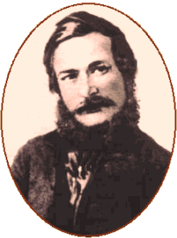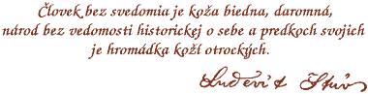

***On zobudil zo sna národ svoj***

***a rozoral úhor neúrodný, ku cti priviedol jazyk rodný***

***a šiel za rodu spásu v boj.***

***On padol – ale zvíťazil.***

***On zomrel – aby večne žil.***

(Z pamätnej tabule na rodnom dome Ľudovíta Štúra)

***Vysmievajú sa za to mnohí z chudobného ľudu, že je sprostý a hlúpy, urážajú sa nad jeho nízkym duchom, ale mu nespomáhajú, nevidia, že príčinou zanedbania jeho nič nie je inšie, ako ťažké okolnosti jeho. V hornom Uhorsku, kde je zem o moc neúrodnejšia ako na Dolnej zemi, a kde je aristokracia v pomere o moc viac ako tuto, a preto aj jej vtok na ľud o moc ťažší, tá mienka panuje o ľude obecnom, ktorá aj do porekadla prešla, že je sedliak oplan.***

Ľ. Štúr − Reč na uhorskom sneme (úryvok)

***My, Slováci, sme kmeň a ako kmeň máme vlastné nárečie, ktoré je od českého odchodné a rozdielne. Pomáhalo sa nám síce týmto nárečím, kým náš ľud slovenský duchovne driemal, a predsa bez potravy duchovnej hlavne vo veciach náboženských obísť sa nemohol, ale teraz, keď k životu sa prebudil, ako sa o tom každý deň presvedčujeme, nebude náš slovenský národ len na druhých, čo mu tí dajú, čakať, a len prijímať, ale bude si tvoriť sám a sám sa bude duchovnými plodmi zaopatrovať.***

Ľ. Štúr − Nárečie slovenské alebo potreba písania v tomto nárečí

***Noviny teda máme, ale koľké sa im do behu stavajú ťažkosti! Prekážky tieto sú rozličné a sú vonku a v nás samých. Vo vlasti našej, kde v novších časoch potreba opravovania sa pocítila a táto čerstvejšie hýbanie spôsobila, čo do záležitostí pospolitých stvorili sa hlavne dve strany, jedna, ktorá potrebu opravovania neuznáva a tak pri starom ostávať, druhá, ktorá všetko od koreňa opravovať a tak všetko staršie s novým pozamieňať chce. Hlavná povinnosť novín je: záležitosti krajiny pospolité rozkladať, s dobrým svedomím to alebo iné obecenstvu svojmu porúčať...***

Ľ. Štúr – Ohlas o Slovenských národných novinách a Orlovi tatránskom